**[第三波二手书店]**

**《软件需求规格说明书》**

团队名称： 快活帮

指导教师： 代祖华

完成时间：2019年5月28日

目录

**一．引言** **3**

1.1编写目的 3

1.2 背景 3

1.3参考资料 3

**二．任务概述** **3**

2.1目标 3

2.2用户的特点 3

2.3假定和约束 4

**三．需求规定** **4**

3.1对功能的规定 4

3.2对性能的规定 5

3.3输人输出要求 5

3.4数据管理能力要求 6

3.5故障处理要求 6

3.6其他专门要求 6

**四．运行环境规定** **6**

4.1设备 6

4.2支持软件 6

4.3接口说明 6

4.4控制说明 7

**五．团队项目的WBS 6**

5.1团队成员分工 8

5.2 WBS制作 8

**六．需求分析总结** **10**

# 一．引言

1.1编写目的

软件需求说明书是需求分析阶段的一个文档，是对软件目标及范围的求精和细化，深入描述软件功能和性能以及软件的约束范围，使用户和软件开发者对该软件的初始的规定有个大概的了解，有利于对项目的回溯和指导后续的开发和维护。

文档的读者：开发人员与用户代表

1.2 背景

A.待开发的软件系统的名称：第三波书店（二手）；

B.本项目的任务提出者：代老师（代祖华）；

C.开发者：快活帮团队；

D.用户：西北师范大学的学生和教师。

1.3参考资料

A.《软件工程》

B.软件需求说明（GB8567-88）

# 二．任务概述

2.1目标

A.软件的开发意图:解决了西北师范大学二手书购买时，必须要去书店购买的环节，为了学生或者老师购买二手书更加方便，也为了减轻市场对于二手书方面管理的工作负担，加强正规化管理；

B.应用目标:通过本系统的软件，能够实现用户与商家在网上进行交易而且可以通过我们提供的方式取得与书主的联系方便用户对二手书的新旧程度进行鉴定，最后再确认自己是否需要；

C.作用范围:西北师范大学；

D.软件性质:软件是一个独立的软件，和其他的系统没有冲突。

2.2用户的特点

A.最终用户特点:最终用户主要是西北师范大学的老师和学生，软件设计等符合该类群体的使用习惯；

B.操作人员的教育水平和技术专长：本科/软件开发维护人员的教育水平和技术专长：本科/软件开发；

C.本软件的预期使用频度：系统正常运行后预期使用频度比较高，除了平时上网外，在开学阶段访问量会巨大！

2.3假定和约束

A.开发经费限制：待定；

B.开发期限：整个系统的最晚完成期限是2019年6月25日；

C.软件运行约束：要求windows xp 以上的操作系统。

**三．需求规定**

3.1对功能的规定

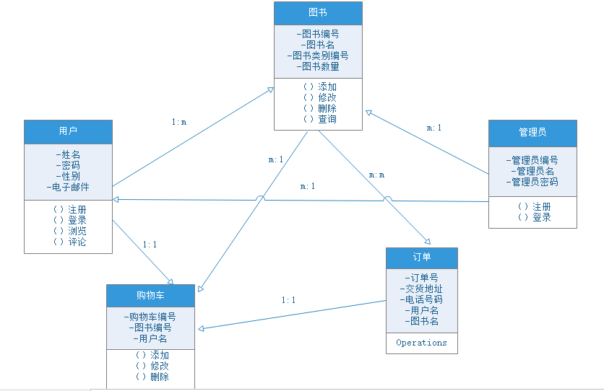

【图一】类图

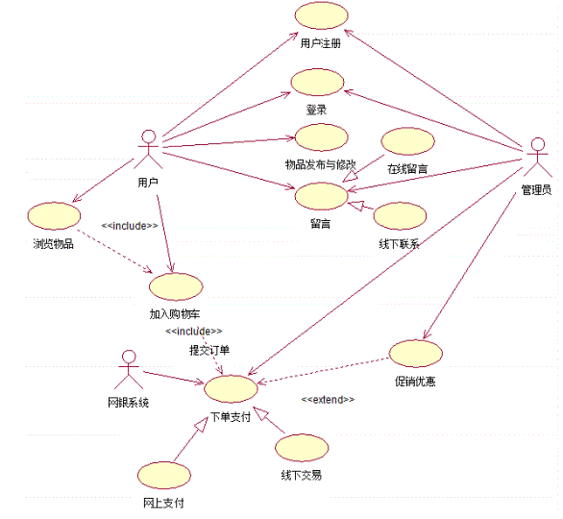

【图二】用例和执行者之间的关系

3.2对性能的规定

A.精度：1.软件的输入精度：小数点后保留两位数字，限制输入特殊字符

2.输出数据的精度：小数点后保留两位有效数字

3.传输过程中的精度：小数点后保留两位有效数字

B.时间特性要求：1.响应时间：0.5s

2.更新处理时间：0.5s

3.数据的转换和传送时间：1s

C.灵活性：1.运行环境的变化：应该在windows xp系统版本上，适用于现有的流行系统

D.计划的变化或改进：根据用户的需求不断的对软件进行升级和更新

3.3输人输出要求

A.输入 : 1.用户或管理员登录：用户的账号和密码，要求和数据库中的存 储数据一致；

2.系统用户的注册和添加：用户账号，密码等，由一定的字 符限制；

3.订单详细信息填写：地址，联系方式有一定的字符限制；

4.后台的任何数据：增删改都会有一定的格式限制。

B.输出:1.对应于系统输出要查询的结果；

2.用户输入信息不合法是会有信息框的提示。

3.4数据管理能力要求

A.用户信息存储：将系统所用级别的用户登录验证信息准确存储在数据库中，还包括数据的增，删，改等操作

B.基本数据的设定：设置合理的基本数据，保证书店的正常运行

C.财务管理：定期按照规定的时间结账，保证信息的安全性和保密性

3.5故障处理要求

A.硬件故障：断电，磁盘损坏，病毒入侵等造成数据损坏，可联系开发人员，进行专门的数据恢复

B.软件故障：软件可能出现兼容性的问题，可以及时与开发端联系

3.6其他专门要求

A.单位保密要求：系统管理员需有良好的信誉和职业道德习惯，能做到对系统信息的保密

B. 软件的可维护性：出现运行错误需找专业人员进行维护工作

C.软件的易读性，可靠性：要求用户按照要求合法输入，不得随意对软件的相关空间做任何非法删改

# 四．运行环境规定

4.1设备

1. server 要求内存在256以上，CPU2.0GB以上
2. Clinet内存在128以上，CPU奔腾III以上，最大支持20台分机连接到主机上

4.2支持软件

A.操作系统：windows xp 以上操作

B.系统数据库管理系统：sql server

C.编程软件：eclipse，Navicat

4.3接口说明

A.用户接口说明：

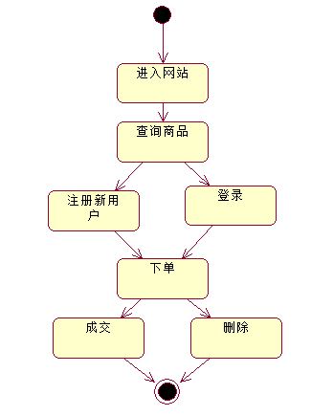

【图三】用户状态图

B.管理员接口说明：

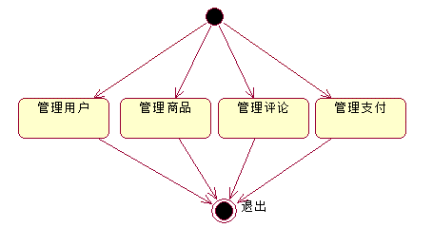

【图四】管理员状态图

C.外部接口：快递接口，支付接口

D.内部接口：数据库接口采用sql 连接方式

4.4控制说明

该系统的主要输入设备是键盘，输出主要是显示器输出和打印机输出

# 团队项目的WBS

浏览商品并添加购物车

登录、注册

对该账户订单以及购物车信息进行增删改查

查看订单详情

商品相关信息展示

查询指定商品信息

购物车结算

用户模块

商品管理模块

订单管理模块

购物车模块

二手书店

管理员模块

购物车商品添加、删除或清空

查看商品质量

留言

订单信息增删改查

商品质量鉴定

用户信息管理

订单信息管理

商品增删改查

5.1团队成员分工

A.陈润菊负责用户模块（任务所需时间：5天）

B.沙沙负责订单管理模块和商品管理模块（任务所需时间：4天）

C.杨露露负责购物车模块（任务所需时间：4天）

D.张琳负责管理员模块（任务所需时间：4天）

5.2 WBS制作

制作WBS所用到的工具是Leangoo：对该项目进行WBS时，使用目标（分为四个泳道：用户模块、管理员模块、订单管理和商品管理模块、购物车模块）, 待办事项, 进行中, 已完成来划分泳道。各泳道展示如图5-1、5-2、5-3所示。

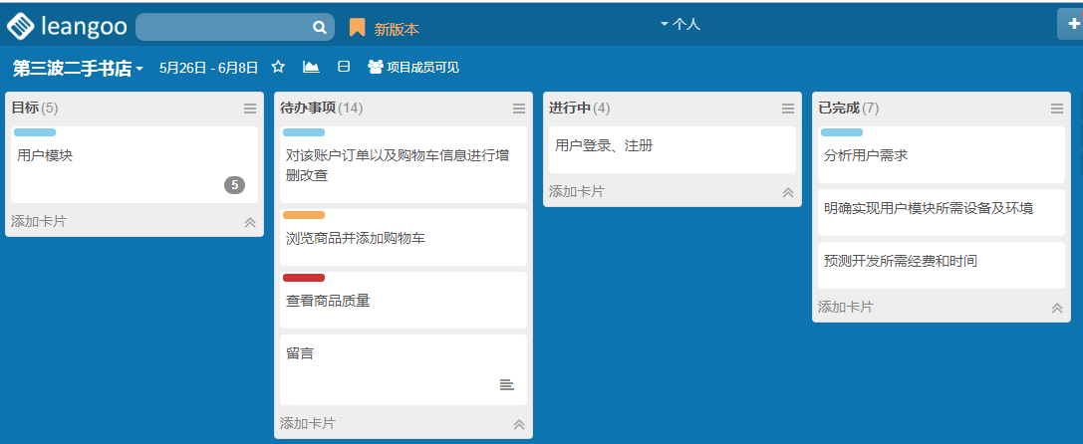

图5-1 用户模块

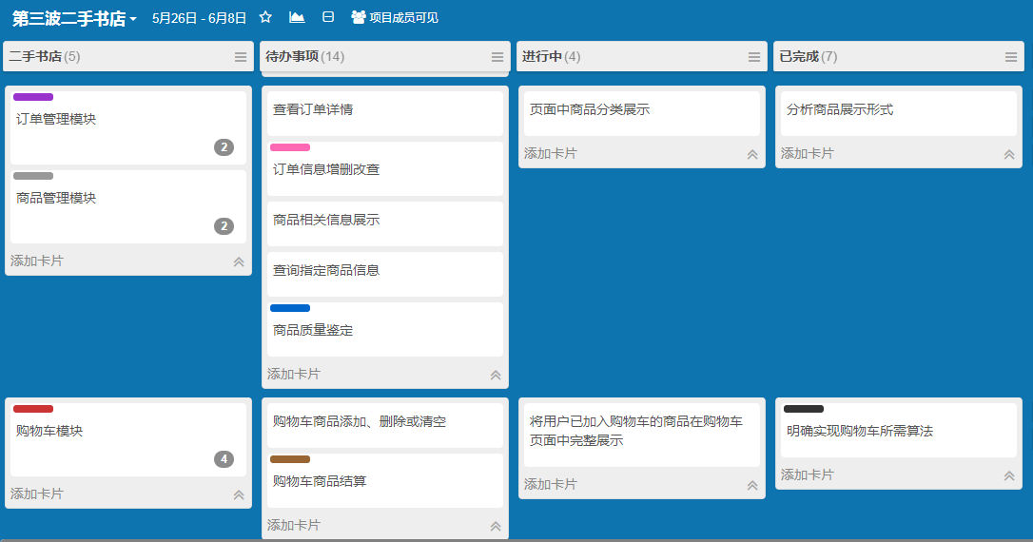

图5-2订单管理、商品管理和购物车模块

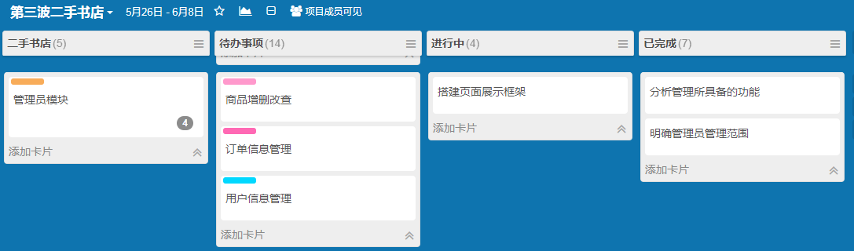

图5-3管理员模块

燃尽图如图5-4所示：

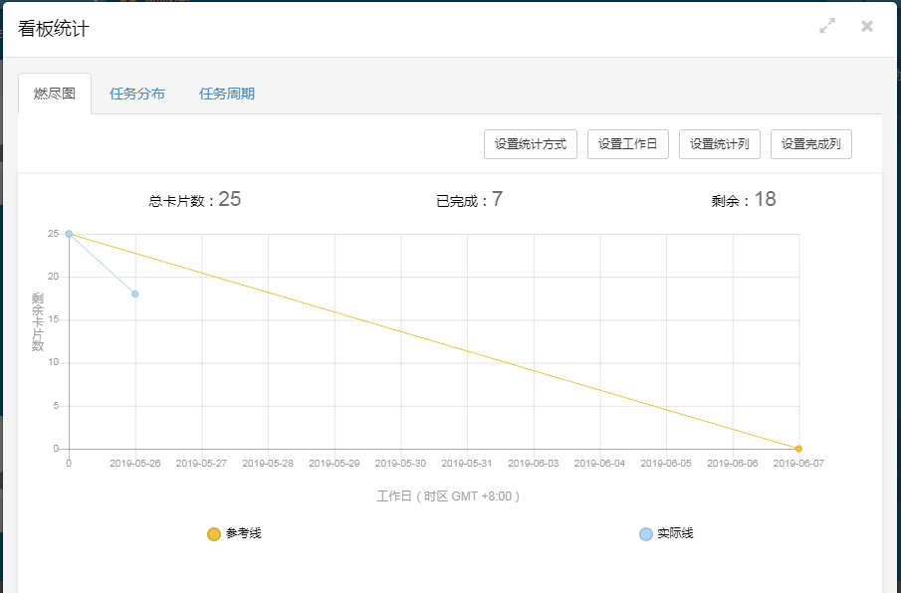

图5-4燃尽图

# 六．需求分析总结

在可行性分析的基础上，我们进行了以上的需求分析过程，明确了功能需求，业务需求和用户需求以及软件的一些限制约束，为后续的开发做了很好的指导。